曲靖美景房地产置业有限公司书香雅苑

项目建设工程设计方案调整批前公示

**曲靖美景房地产置业有限公司书香雅苑项目建设工程设计方案调整**已经属地自然资源部门审查，符合当地规划技术指标要求，经曲靖市自然资源和规划局专题分析会2024年第十一次会议审议，拟同意该项目办理规划手续，按照有关规定，现将该项目规划予以批前公示。

**项目名称：曲靖美景房地产置业有限公司书香雅苑项目建设工程设计方案调整**

**建设单位：曲靖美景房地产置业有限公司**

**项目位置：位于靖宁东路北侧**

**项目建设调整内容及规模:**

本次调整不涉及指标变化，调整内容为：1.小区主入口、次入口大门造型调整；2.围墙、景观修改；3.活动场地调整。

**公示时间**：2024年7月25日至8月2日（7个工作日）

任何单位和个人如对该公示有异议，请在公示期内向曲靖市麒麟区自然资源局反映。反映的情况应实事求是，并附具体内容。以单位名义反映情况的应加盖公章，以个人名义反映情况的应署真实姓名和联系电话。

投诉举报电话：0874—3298664（法规科）

咨询联系电话：0874—3187819（技术科）

附件：1.调整前及调整后总平面图

　　　2.调整前及调整后建筑外立面效果图

曲靖市麒麟区自然资源局

2024年7月25日

附件1

调整前（总平面）：

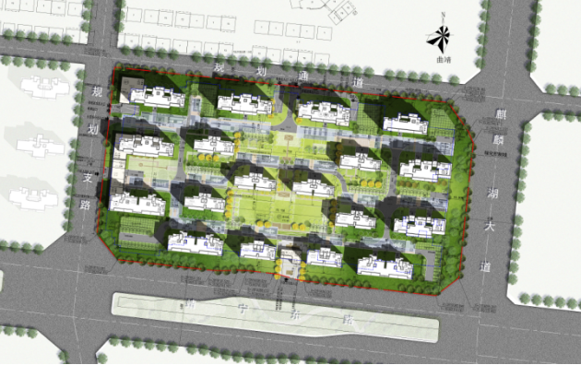

调整后（总平面）：



附件2

调整前（主入口）：

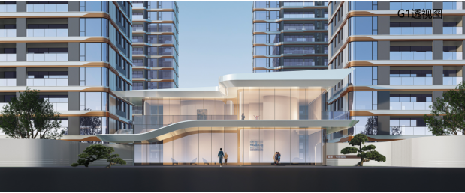

调整后（主入口）：

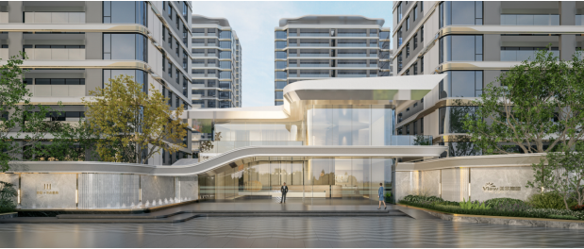

调整前（次入口）：

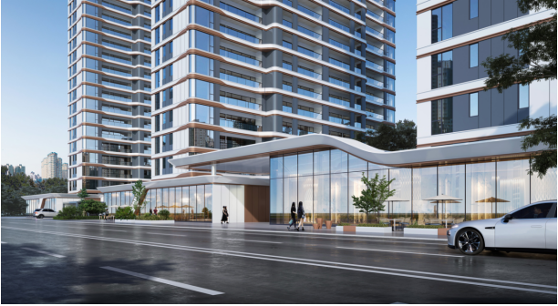

调整后（次入口）：

